Veille technologique

RChrono

Rothenflue Stéphane

Pôle Formation CCI-Colmar 2015

Table des matières

Présentation de la veille technologique 4

Les outils utilisés 4

Les outils de recherche d'information 4

Les outils de collecte et de stockage 5

Les outils de diffusion de l'information 5

Les thèmes choisis 5

Android 6

Qu'est ce qu'Android ? 6

Un peu d'histoire 6

La structure du système 6

La veille sur Android 8

Les chiffres sur Android 8

Le développement sur Android 8

La sécurité sur Android 9

Ce qu'il faut retenir 9

iOS 10

Qu'est ce qu'iOS ? 10

La veille sur iOS 10

Ce qu'il faut retenir 10

Windows mobile 11

Qu'est ce que Windows mobile ? 11

La veille sur Windows mobile 11

Ce qu'il faut retenir 12

Cross Plate-forme 13

Qu'est-ce que le Cross Plate-forme ? 13

Le développement Web 13

Le développement hybride 13

Le développement natif 13

Utilisation des montres connectées 15

Descriptions des différents produits existants : 15

Evolution des marchés 17

Montres connectées et Android 19

Ce qu'il faut retenir 20

Avantages : 20

Défauts : 20

Conclusion 21

Les décisions prises suite à cette veille 21

Annexes 22

Les outils de collecte 22

Yahoo pipes 22

Google Alert 23

Les outils de stockage 25

Google sheets 25

Pearltrees 25

# Présentation de la veille technologique

Faire une veille technologique consiste à s'informer de façon systématique sur les techniques et les technologies les plus récentes dans le but de choisir judicieusement l'orientation des projets futurs. En cela, il faut automatiser la collecte et le traitement des informations via des outils présentés au chapitre suivant. Il faut aussi regrouper les données collectées dans le but de les confronter entre elles et aussi de pouvoir en tirer une analyse sur un sujet ou un objectif futur.

Les informations peuvent être tirées de communications verbales comme des conférences ou le bouche à oreille, de documents papiers tels que les magazines ou les journaux mais la plus grande source d'information reste internet.

Après avoir recueilli un nombre suffisant de sources, il faut les confronter entre elles afin de vérifier leur fiabilité. Une fois les sources validées, il faut en extraire les informations concernant les thèmes choisis pour la veille et une fois ces informations regroupées et synthétisées il devient possible de les utiliser dans la prise de décision.

## Les outils utilisés

### Les outils de recherche d'information

Sur internet, les principaux outils de recherche de l'information sont les moteurs de recherche ( Google, Bing, Yahoo ). Certains de ces moteurs proposent, en plus des recherches classiques, des outils de recherche et de collecte d'informations automatisés:

* + Google alerts : Envois programmés de mails contenant des informations publiées récemment sur internet en fonction d'une recherche ou d'un mot clé donné.
  + Yahoo pipes : Agrégateur de flux RSS avec des fonctions de tri et de recherche avancées. Le résultat sera un flux RSS contenant les données filtrées

### Les outils de collecte et de stockage

Il existe de nombreux outils et moyens de collecte et de stockage disponibles. Mon choix s'est porté sur PearlTrees que j'utilise principalement pour le stockage des connaissances en autoformation nécessaires au développement du projet. Concernant la veille technologique, je stocke les Google alertes dans Gmail et j'ai créé un fichier excel dans lequel je regroupe les informations pertinentes extraites de Google alerte, de yahoo pipes ou du parcours des sites d'actualité que je consulte régulièrement.

### Les outils de diffusion de l'information

Mon principal outil de diffusion sera ce rapport dans lequel je synthétiserai les résultats de mon année de veille technologique. Un autre moyen de diffusion est une fonction de Pearltrees qui permet d'accéder aux collectes d'autres utilisateurs.

## Les thèmes choisis

Dans le cadre de ma veille technologique, j'ai choisi de développer quatre thèmes dans le cadre de l'autoformation dans le développement pour mobile et un thème lié à mon projet.

Suivis des évolutions et autoformation :

* + Android
  + iOs
  + Windows mobile
  + Développement Cross plateforme

Le thème abordé pour mon projet concerne le développement de fonctionnalités annexes qui seront destinées aux terminaux portables dépendants du smartphone telles que les montres connectées. Cette partie de la veille devra permettre de répondre à deux questions :

* + Est ce que le développement à destination des montres connectées est valable commercialement ?
  + Si le développement sur montres connectées se fait, quelles sont les fonctionnalités à implémenter et à destination de quels terminaux ?

# Android

## Qu'est ce qu'Android ?

Android est un système d'exploitation à destination des terminaux mobiles mais on le trouve aussi sur d'autres périphériques tel que des télévisions[1], des autoradios[2] et des voitures[3]. C'est un système open source et qui est basé sur un noyau Linux.

## Un peu d'histoire

Le système d'exploitation a été conçu par la startup Android qui lui à donné son nom. Spécialisée dans le développement d'applications mobiles, cette société à été rachetée par Google en 2005[4]. Les noms des différentes versions d'Android ont toutes des noms de sucreries et suivent l'ordre alphabétique ( Apple Pie, Bananas split, Cupcake, ...).

## La structure du système

Le système est bâti sur une logique de couches logicielles. Les différentes couches qui le composent sont :

* + Noyau Linux
  + Bibliothèques logicielles
  + Android Runtime, machine virtuelle java
  + Framework kit, kit de développement regroupant les composants essentiels à la création d'applications
  + Applications

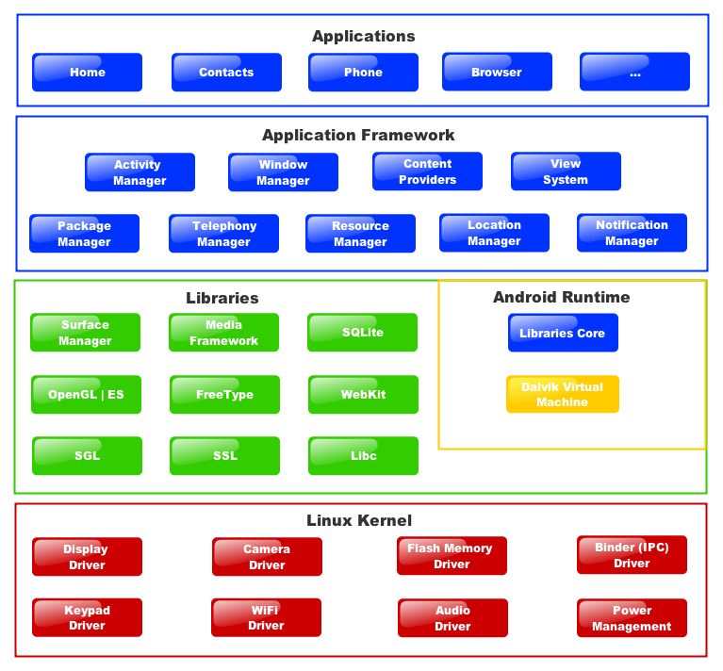

Structure du système Android[5]

## La veille sur Android

La veille sur Android a pour objectif de garder une base de connaissances sur l'os et de suivre ses évolutions dans la durée. Ce rapport de veille se base sur les informations collectées de mars 2015 à mai 2015. Trois parties se dégagent de cette veille:

* + Les chiffres sur Android
  + Le développement sur Android
  + La sécurité sur Android

### Les chiffres sur Android

* + 31 mars 2015 : Article du site igen.fr[6] qui fait le bilan des ventes des terminaux sur l'année 2014 et fait des prédictions sur le futur des évolutions du système
  + 8 avril 2015 : Le site NextInpact publie un compte rendu[7] de la fragmentation d'Android
  + 7 mai 2015 : Le site ZDNet publie un article[8] sur la fragmentation du parc Android
  + 7 mai 2015 : Le site igen.fr publie un article[9] sur les revenus générés par Android par rapport à iOS
  + 8 mai 2015 : begeek.fr publie un article[10] reprennant les analyses du panéliste Kantar Worldpanel qui montre une baisse des ventes de terminaux mobiles Android début 2015
  + 13 mai 2015 : ZDNet publie un article[11] sur le lancement d'Android One en Europe et donne des statistiques sur ventes et les prix des terminaux

### Le développement sur Android

* + 1 avril 2015 : Un article de PCWorld[12] traite du déploiement d'applications Android sur ChromeOs
  + 8 avril 2015 : PresseCitron publie un article présentant une bibliothèque conçue par Facebook et permettant d'estimer l'âge du téléphone et, avec cette information, ses performances
  + 28 avril 2015 : PressCitron publie un article[13] sur les liens de plus en plus présents entre Android et le moteur de recherche Google
  + 11 mai 2015 : itespresso publie un article[14] sur le pré-enregistrement nouvellement disponible pour les applications sur le Google Play, l'utilisateur recevant une notification lorsque l'application sera disponible au téléchargement.
  + 12 mai 2015 : lefigaro[15] publie un article annonçant l'arrivée prochaine des applications Android et iOS sur les ordinateurs windows

### La sécurité sur Android

* + 22 avril 2015 : ZDNet publie des statistiques[16] sur le nombre de malwares sur Android
  + 30 avril 2015 : metronews[17] publie un article sur la sécurité des puces NFC

## Ce qu'il faut retenir

* + Android reste leader sur le marché des terminaux mobiles
  + Déploiement d'Android One à destination des marchés émergeant dont le taux d'équipement moyen de la population est relativement bas
  + Fragmentation d'Android : Jelly Bean + KitKat + Lollipop = 89 % des terminaux et KitKat + Lollipop = 50% des terminaux
  + Android commence à se déployer sur des systèmes autres que les terminaux mobiles

# iOS

## Qu'est ce qu'iOS ?

iOS est le système d'exploitation mobile, dérivé de OS X, développé par Apple pour plusieurs de ses terminaux mobiles.Il y a quatre couches d'abstractions[18] :

* + Core OS : Contient les fonctionnalités bas niveau utilisées par les autres technologies
  + Core Service : Contient les services fondamentaux pour les applications, tel que Location (GPS), iCloud
  + Media : Contient les technologies multimédia nécessaires aux applications
  + Cocoa Touch : Contient les fonctions haut niveau d'interaction avec l'utilisateur, gestion de l'écran tactile, du multitache

## La veille sur iOS

* + 20 mars 2015 : Metronews publie un article[19] sur la suppression des applications d'antivirus de l'App Store
  + 8 mai 2015 : TechnologyReview[20] publie un article sur les projets futur d'Apple dans le domaine de la génétique pour les possesseurs d'iPhone.
  + 12 mai 2015 : igen publie un article[21] résumant un rapport[22] de la société Good Technology montrant la prédominance d'Apple au sein de certaines entreprises

## Ce qu'il faut retenir

* + Apple reste encore un acteur majeur dans la mobilité, surtout en entreprises.
  + Le contrôle de l'App store par Apple reste important.

# Windows mobile

## Qu'est ce que Windows mobile ?

Sous ce terme sont regroupées différentes versions de Windows destinées à des appareils mobiles tel que smartphone ou Pocket PC. Son utilisation a progressivement baissé jusqu'en 2011 ou Nokia déploie Windows Phone sur ses smartphones.Depuis la version 8 de Windows Microsoft travaille a une uniformisation des interfaces entre les périphériques mobiles et les PC.

## La veille sur Windows mobile

* + 17 mars 2015 : Un article[23] sur clubic présente la dernière stratégie de microsoft pour fidéliser les utilisateurs de mobiles
  + 24 avril 2015 : Clubic publie un article[24] qui offre une analyse du bilan financier de Microsoft
  + 28 avril 2015 : Un article[25] sur NextInpact annonce que Microsoft perds 0.12 $ par smartphone vendu et présente les possibles évolutions futures
  + 29 avril 2015 : Une news[26] sur Yahoo News reprend une annonce de Microsoft qui va permettre l'installation d'applications Android sur les terminaux équipés de Windows.
  + 30 avril 2015 : JournalDuNet publie un article[27] sur les prévisions financières et l'état des lieux de Microsoft dans le cloud
  + 30 avril 2015 : Un article[28] du journal Le Parisien présente les objectifs de Microsoft pour Windows 10
  + 4 mai 2015 : Un article[29] sur NextInpact reprend et détaille les informations de l'article du journal Le Parisien du 30 avril 2015
  + 7 mai 2015 : Un article[30] sur FranceInfo présente la nouvelle tablette de Microsoft
  + 11 mai 2015 : Clubic publie un article[31] annonçant un changement de stratégie de Microsoft par rapport aux évolutions de Windows
  + 13 mai 2015 : NextInpact détaille[32] le portage des applications Android et iOS sur Windows

## Ce qu'il faut retenir

* + Même si la part de marché actuelle des appareils équipés de Windows mobile reste inférieure à ceux équipés d'iOS ou d'Android, cela peut changer dans le futur avec les nouvelles stratégies de Microsoft.
  + Il pourrait être intéressant d'en apprendre plus sur le portage des applications Android et iOS sur Windows quand la fonctionnalité sera déployée.

# Cross Plate-forme

## Qu'est-ce que le Cross Plate-forme ?

Le développement Cross Plate-forme est une solution de développement permettant de concevoir simultanément ou presque des applications destinées à des plate-formes différentes. Ces solutions permettent une factorisation du code plus ou moins avancée selon les technologies utilisées. Il existe à l'heure actuelle dans le développement mobile trois grands types de solutions.

## Le développement Web

Les applications web sont des sites web utilisant le Responsive Design et destiné à s'afficher sur des terminaux mobiles via le navigateur internet. Le développement de ce type d'application correspond plus à de la conception de site web et n 'offre pas la possibilité d'utiliser les équipements internes des équipements.

## Le développement hybride

Une application hybride est une application native qui affiche des pages web comme interface. Ces applications offrent plus de possibilités que le développement web car elles donnent la possibilité d'utiliser les équipements internes tel que les gyroscopes, le gps ou la caméra. Le développement se fait par l'intermédiaire d'un framework Html, CSS et javascipt. Jquery et PhoneGap sont les précurseurs dans ce domaine.

## Le développement natif

Le développement natif est la méthode de développement recommandée par les concepteurs des systèmes d'exploitations. Il offre les meilleurs performances dans l’exécution du code et permet d'utiliser l'intégralité des fonctions des terminaux mobiles. Les solutions natives utilisent des langages et des environnements de développement spécifiques à chaque système. Java et Android Studio pour Android, Objective C et Xcode pour iOS et C# et Visual Studio pour Windows Mobile.

Certains développeurs indépendants ont conçu des solutions permettant de développer des applications natives en ne codant que dans un langage et un environnement de développement. Xamarin et Appcelerator sont deux acteurs proposant ces solutions. Le premier propose un développement en C# via un module intégré à Visual Studio ou un IDE spécifique et le second propose un développement en javascript.

# Utilisation des montres connectées

## Description des différents produits existants :

Il existe quatre types de montres connectée à l'heure actuelle[33] :

* + Les montres liées au smartphone et ayant pour vocation de les compléter par l'affichage de notifications, de messages reçus voir mettre de permettre de répondre à un appel.  
    Les fonctionnalités logicielles et matérielles varient beaucoup entre les différents modèles.
  + LG G Watch[34][35] :   
    Entrée de gamme à 79€[36]  
    Ecran tactile de 240 x 240 pixels pour 1,65 pouce de diagonale  
    Reconnaissance vocale et appel  
    Accéléromètre, gyroscope et boussole  
    Android 4.3
  + Samsung Gear Fit[37][38] :  
    Entrée de gamme à 100€[39]  
    Ecran tactile de 432 x 128 pixels   
    Vibreur pour les notifications  
    GPS, gyroscope et cardiofréquencemètre  
    Android 4.4
  + Apple Watch Sport   
    399€[40]  
    Ecran tactile rétina  
    iPhone 5 minimum avec la dernière mise à jour
  + Microsoft préparerait une montre connectée compatible avec les windows phones
  + Les montres autonomes, équipées d'une carte sim et d'une connectivité 3G / 4G. Elles sont en réalité un smartphone à l'échelle réduite.
  + Samsung Gear S  
    380€[41]  
    Ecran tactile incurvé de 2 pouces avec 360 x 480 pixels  
    Système d'exploitiation Tizen ( Samsung ) mais connectable à des terminaux android
  + Les montres traditionnelles mais intégrant des fonctions connectées et communiquant avec un smartphone
  + Breitling B55[42]
  + NevoWatch Névo
  + Withings Activité
  + Les capteurs d'activité, offrant peu d'interaction avec l'utilisateur et servant juste à enregistrer une activité, sportive ou de la vie courante.

## Evolution des marchés

Nous ne nous intéresserons ici qu'aux SmartWatch, connectées au smartphone et pouvant faire office d'extension à l'application RChrono.

D'après le cabinet d'analyse Canalys, les ventes de montre connectées sont passées de 1.3 millions en 2013 à 8 millions en 2014 et ils prévoient des ventes de 23 millions en 2015 et jusqu'à 45 millions en 2017.

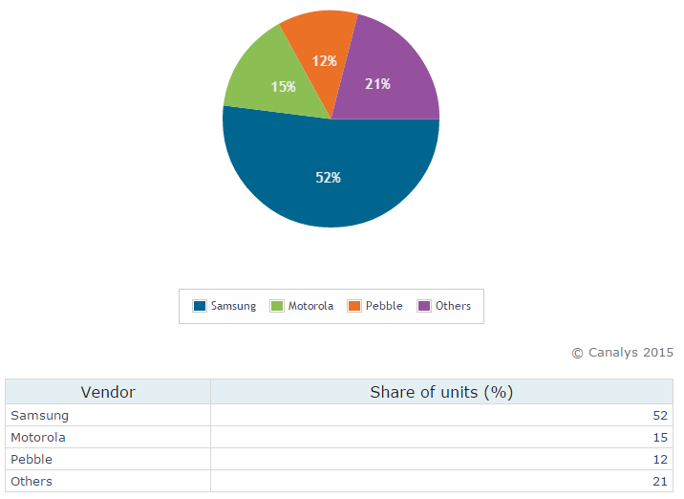

Répartition des pourcentage de parts de marché des constructeurs de montres connectées au troisième trimestre 2014 (Canalys[43])

# 07891415-photo-gfk-montres-connectees-2014.jpg

Nombre de ventes en France durant l'année 2014 (Gfk[44])

Selon le cabinet d'étude Gfk, il s'est écoulé autant de montres connectées que de lecteur MP3 sur l'année 2014. Ces chiffres incluent les montres connectées au smartpone, les montres destinées au sport ainsi que les traceurs d'activité. Selon ce même cabinet, les ventes de montres connectées devraient grandement augmenter durant l'année 2015, ce qui corrobore les prévisions des ventes mondiales du cabinet Canalys.

## Montres connectées et Android

Apple et Microsoft n'ayant pour le moment sorti aucune montre connectée, Android est le seul système, à l'heure actuelle sur lequel l'application RChrono pourrait utiliser une montre connectée. Il faut savoir que seules les versions supérieures à Android 4.3 Jelly Bean sont compatibles avec les montres connectées. En 2014, cela représentait moins de 25% des terminaux[45].

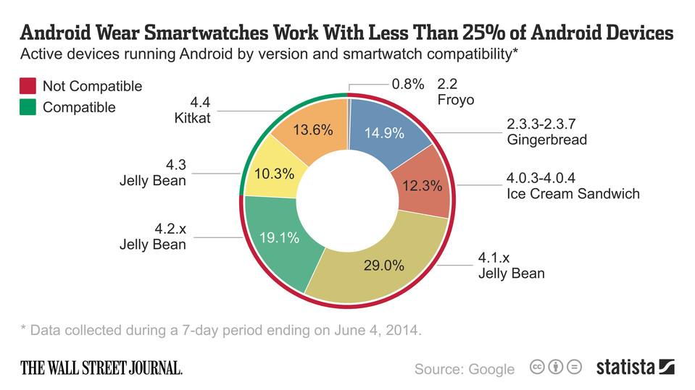

A l'heure actuelle, pratiquement 50% des terminaux sont compatibles avec les montres connectées.

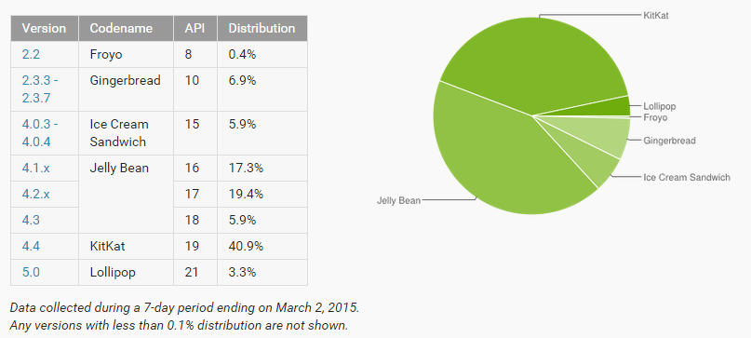

Source Google[46]

## Ce qu'il faut retenir

### Avantages :

* + Le nombre de terminaux compatibles avec les montres connectées est de plus en plus important
  + Le nombre de ventes des montres connectées devrait augmenter rapidement d'après les prévisions
  + Développement en natif sur certaines montres connectées

### Défauts :

* + Il existe une grande variété de montres et elles ont des caractéristiques qui peuvent changer beaucoup d'un modèle à l'autre, taille d'écran, puissance, fonctionnalités.
  + Le développement n'est pas identique pour toutes les montres (différents langages et systèmes)
  + Le marché est en pleine évolution et il en est encore au stade de la recherche du meilleur type de montre.

# Conclusion

Durant cette veille technologique, j'ai cherché à répondre à la question : « Est-il judicieux de développer mon application sur les montres connectées ? ».

## Les décisions prises suite à cette veille

* + - Continuer la veille technologique sur les montres connectées
  + - Attendre une stabilisation et une standardisation du marché des objets connectés pour éviter le développement sur un nombre élevé de plate-formes.
  + - spécification de la version minimale cible pour le projet de développement mobile Rchrono sur Android, Jelly Bean, KitKat et Lollipop sont sur 90 % des terminaux Android et KitKat et Lollipop occupent 49 % des terminaux.
  + - Approfondir les connaissances sur le Cross Plate-forme et plus particulièrement sur Xamarin
  + - Développer Rchrono sur Windows Mobile pourrait devenir intéressant dans le futur en fonction des évolutions des marchés et de la stratégie de Microsoft avec Windows 10

# Annexes

## Les outils de collecte

### Yahoo pipes

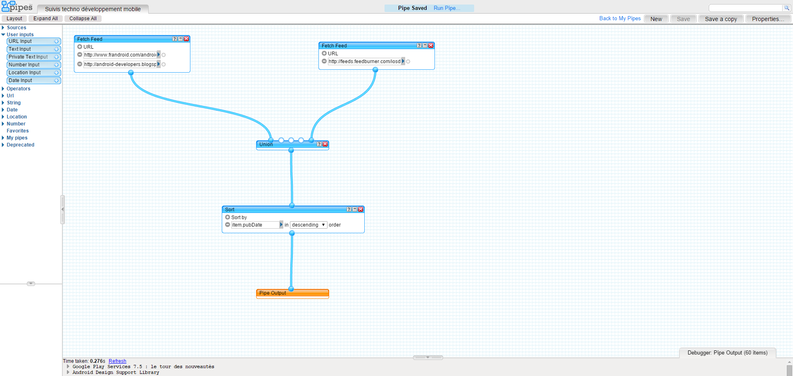

Structure de recherche du pipe

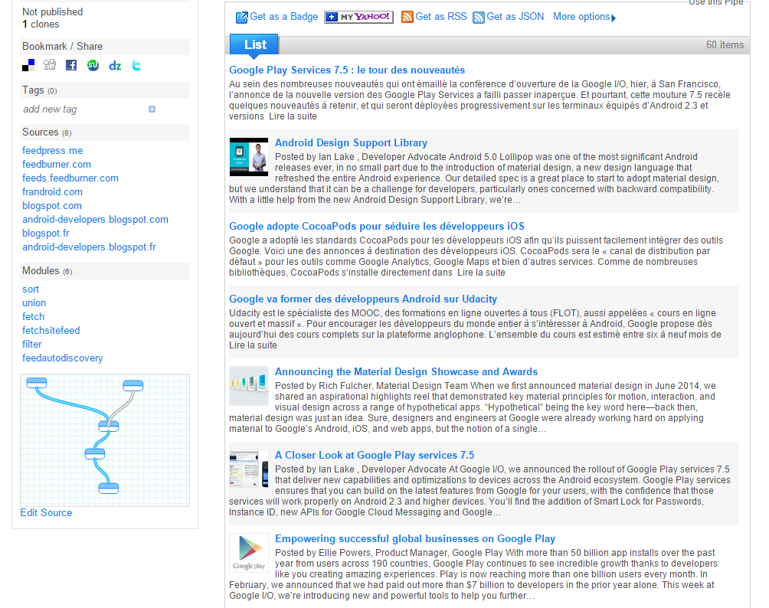

Résultat sous forme de flux RSS

### Google Alert

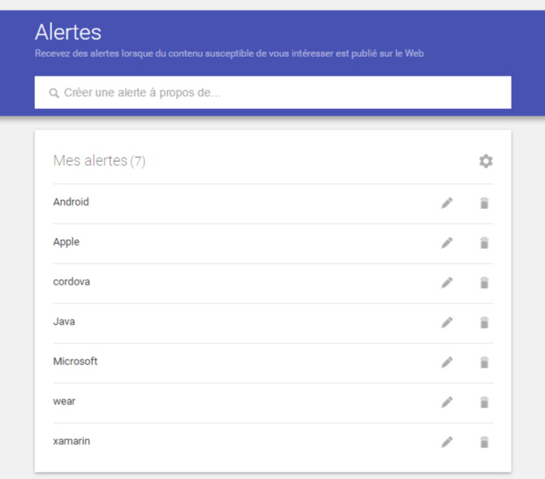

Liste des alertes mises en place pour la veille technologique

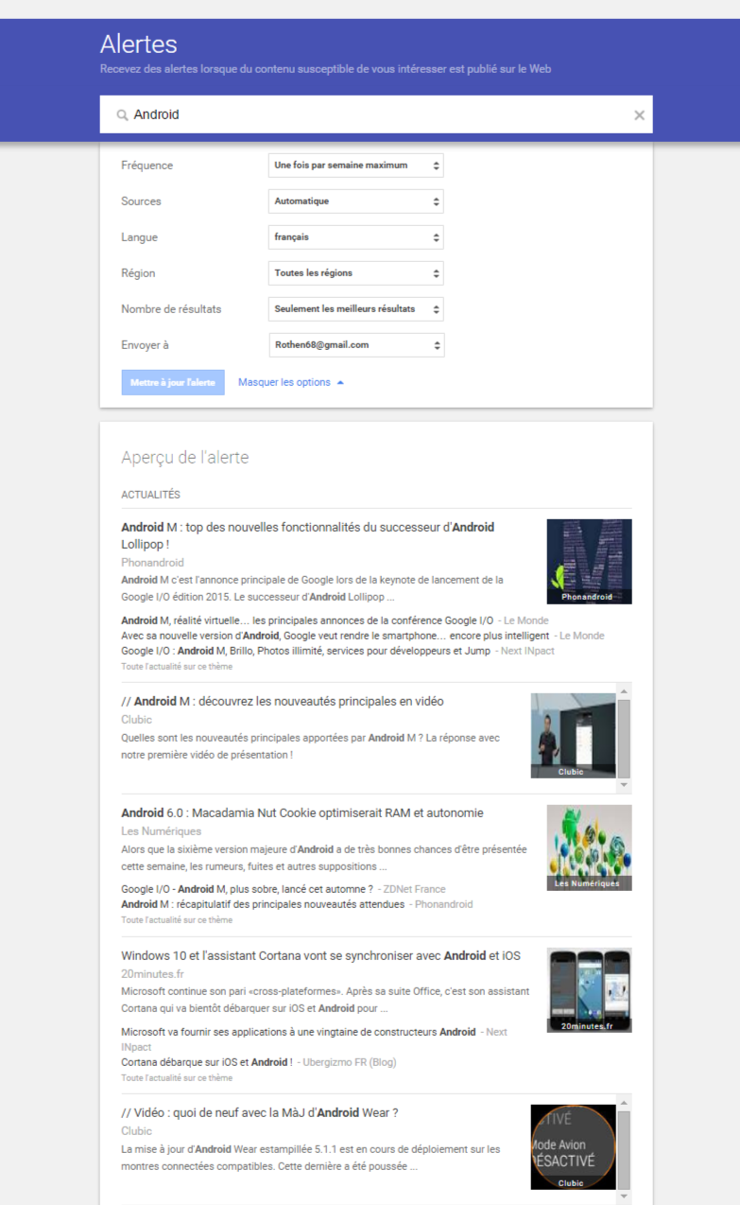

Réglages et résultat d'une alerte

## Les outils de stockage

### Google sheets

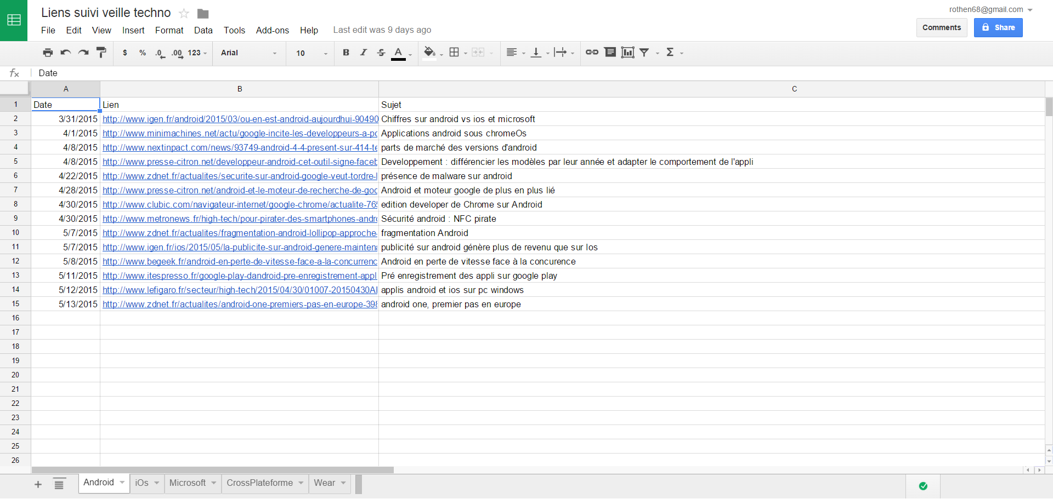

Stockage des liens ressortis par les outils de collecte ou récupéré en navigant sur le web

### Pearltrees

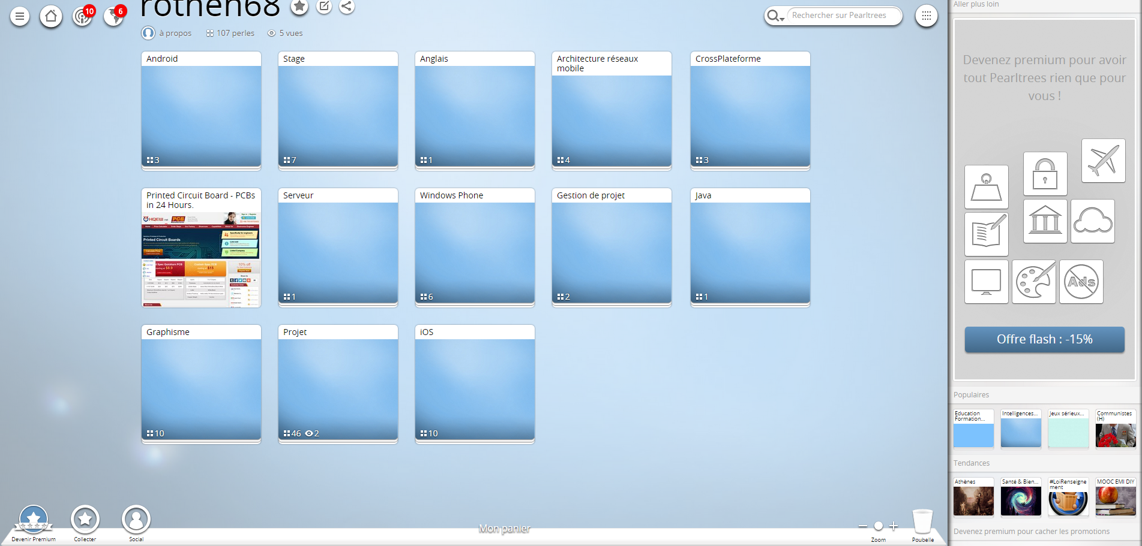

Bibliothèque de connaissance Pearltrees

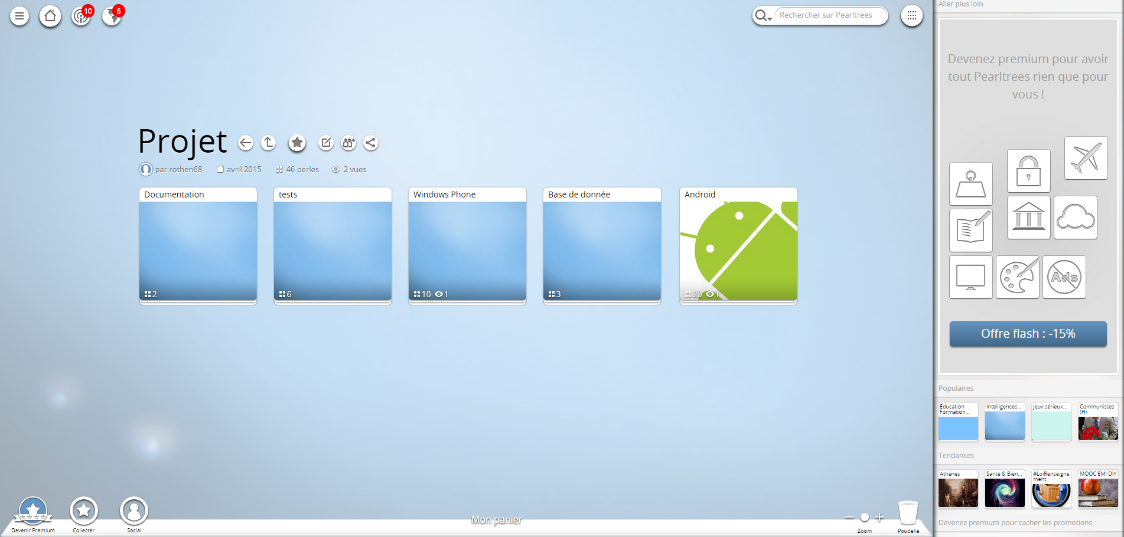

Informations et documentation collectées dans le cadre de mon projet RChrono

1. <http://www.sony.net/Products/tv/androidtv/fr/>
2. <http://www.parrot.com/fr/produits/gamme-asteroid/parrot-asteroid-smart/>
3. <http://www.frandroid.com/dossiers/262469_android-auto-tous-les-constructeurs-ne-sont-pas-loges-la-meme-enseigne>
4. <http://www.frandroid.com/actualites-generales/44988_lachat-dandroid-inc-par-google-etait-la-meilleure-affaire-jamais-faite>
5. <http://www.eazytutz.com/android/android-architecture/>
6. <http://www.igen.fr/android/2015/03/ou-en-est-android-aujourdhui-90490>
7. <http://www.nextinpact.com/news/93749-android-4-4-present-sur-414-terminaux-mais-lollipop-ne-depasse-pas-54.htm>
8. <http://www.zdnet.fr/actualites/fragmentation-android-lollipop-approche-les-10-39819066.htm>
9. <http://www.igen.fr/ios/2015/05/la-publicite-sur-android-genere-maintenant-plus-de-revenus-que-sur-ios-mais-91125>
10. <http://www.begeek.fr/android-en-perte-de-vitesse-face-a-la-concurrence-169356>
11. <http://www.zdnet.fr/actualites/android-one-premiers-pas-en-europe-39819332.htm>
12. <http://www.pcworld.com/article/2903728/googles-android-runtime-for-chrome-to-bring-native-android-apps-to-chromebooks.html>
13. <http://www.presse-citron.net/android-et-le-moteur-de-recherche-de-google-sont-de-plus-en-plus-intimes/>
14. <http://www.itespresso.fr/google-play-dandroid-pre-enregistrement-applications-debuts-95417.html>
15. <http://www.lefigaro.fr/secteur/high-tech/2015/04/30/01007-20150430ARTFIG00174-les-applis-d-android-et-ios-arrivent-sur-les-ordinateurs-de-windows.php>
16. <http://www.zdnet.fr/actualites/securite-sur-android-google-veut-tordre-le-cou-aux-mythes-39818338.htm>
17. <http://www.metronews.fr/high-tech/pour-pirater-des-smartphones-android-il-s-implante-une-puce-nfc-dans-la-main/modD!v2YdgmEKKTEuE/>
18. <https://developer.apple.com/library/prerelease/ios/documentation/Miscellaneous/Conceptual/iPhoneOSTechOverview/Introduction/Introduction.html>
19. <http://www.metronews.fr/high-tech/ios-les-antivirus-bannis-de-l-app-store-par-apple/moct!hQ8f9jjFncao/>
20. <http://www.technologyreview.com/news/537081/apple-has-plans-for-your-dna/>
21. <http://www.igen.fr/ios/2015/05/ios-est-toujours-loin-devant-android-dans-certaines-entreprises-91190>
22. <https://media.good.com/documents/mobility-index-report-q1-2015.pdf>
23. <http://pro.clubic.com/entreprises/microsoft/actualite-759065-microsoft-strategie-multi-plateforme-developper-modele-freemium.html>
24. <http://pro.clubic.com/entreprises/microsoft/actualite-764532-microsoft-resultats.html>
25. <http://www.nextinpact.com/news/93951-microsoft-perd-argent-sur-ventes-windows-phone.htm>
26. <https://fr.news.yahoo.com/microsoft-ouvre-ses-t-l-203033049.html>
27. <http://www.journaldunet.com/solutions/cloud-computing/microsoft-vise-20-milliards-dans-le-cloud-1504.shtml>
28. [http://www.leparisien.fr/high-tech/microsoft-affiche-ses-ambitions-pour-windows-10-et-courtise-les-developpeurs-d-applications-30-04-2015-4737725.php#xtref=https%3A%2F%2Fwww.google.com%2F](http://www.leparisien.fr/high-tech/microsoft-affiche-ses-ambitions-pour-windows-10-et-courtise-les-developpeurs-d-applications-30-04-2015-4737725.php%23xtref=https%3A%2F%2Fwww.google.com%2F)
29. <http://www.nextinpact.com/news/93942-les-developpeurs-nouveau-c%C5%93ur-strategie-microsoft.htm>
30. <http://www.franceinfo.fr/emission/nouveau-monde/2014-2015/microsoft-lance-sa-6eme-tablette-tactile-07-05-2015-06-55>
31. <http://www.clubic.com/windows-os/windows-10/actualite-766272-microsoft-windows-11.html>
32. <http://www.nextinpact.com/news/94074-windows-10-portage-applications-android-et-ios-aura-limitations.htm>
33. <http://www.i-montres.net/comparatif-permanent-des-montres-connectees/>
34. <http://www.lesnumeriques.com/montre-connectee/lg-g-watch-p19988/test.html>
35. <http://www.lg.com/fr/montres-connectees-lg-g-watch/lg-G-Watch-w100-montre-connectee>
36. <http://www.darty.com/nav/achat/telephonie/telephone_mobile_seul/montre_connectee/lg_g_watch_noir.html?dartycid=aff_631169_comp_4023730>
37. <http://www.lesnumeriques.com/capteur-activite/samsung-gear-fit-p19629/test.html>
38. <http://www.samsung.com/fr/consumer/mobile-phones/wearables/wearables/SM-R3500ZKAXEF>
39. <http://www.amazon.fr/Samsung-Galaxy-Gear-Montre-connect%C3%A9e/dp/B00J4DY8RU/ref=sr_1_1>
40. [http://store.apple.com/fr/buy-watch/apple-watch-sport?product=MJ2T2FD/A&step=detail#](http://store.apple.com/fr/buy-watch/apple-watch-sport?product=MJ2T2FD/A&step=detail%23)
41. <http://www.amazon.fr/dp/B00NWTQDUM/ref=asc_df_B00NWTQDUM25278079/>
42. <http://www.breitling.com/fr/campaigns/b55-connected/>
43. [http://www.canalys.com/chart/index.html#display-343](http://www.canalys.com/chart/index.html%23display-343)
44. <http://pro.clubic.com/actualite-e-business/actualite-752775-gfk.html>
45. <http://blogs.wsj.com/digits/2014/07/01/data-point-want-an-android-smartwatch-time-to-upgrade-android/>
46. <https://developer.android.com/about/dashboards/index.html>